

HỌC VIỆN CÔNG NGHỆ BƯU CHÍNH VIỄN THÔNG



BÁO CÁO BÀI TẬP LỚN
HỌC PHẦN CƠ SỞ DỮ LIỆU
Nhóm: 12– Lớp: Cơ sở dữ liệu 01
Đề tài: QUẢN LÍ SIÊU THỊ MINI(Nhập-Xuất-Tồn)

STT | Sinh viên | Mã sinh viên | Nhiệm vụ
1 | Nguyễn Hữu Tú | B24DCGA157 | Thiết kế web
2 | Trần Thuận An | B24DCGA001 | Thông Tin
3 | Nguyễn Công Tiến | B24DCGA137 | Thiết kế silde

MUCLUC

MUC LUC
I. Giới Thiệu 3
1. Chức năng hệ thống 3
2. Quy mô hệ thống 4
II. Các thực thể, thuộc tính 4
2.1. Các quy tắc/ ràng buộc 4
2.2. Mô hình liên kết thực thể ER 5
III. Chuyển từ mô hình ER sang mô hình quan hệ 6
3.2.Đặc tả các bảng 8
3.3.Xác định phụ thuộc hàm và khóa 11
IV. Khai thác cơ sở dữ liệu 16
4.1. Cài đặt cơ sở dữ liệu 16
4.1.1. Các câu lệnh cài đặt cơ sở dữ liệu 16
4.2.1. Truy vấn cơ bản 19
4.2.2. Truy vấn nâng cao 22
V CÀI ĐẶT ỨNG DỤNG 24
5.1. Thiết kế giao diện 24
5.1.1. Yêu cầu thiết kế 24
5.1.2. Phân quyền hệ thống 24
5.1.3. Mô hình giao diện tổng thể 25
5.2. Các chức năng chính 26
5.2.1. Giao diện Đăng nhập 26
5.2.2. Giao diện Quản lý tài khoản 27
5.2.3. Giao diện Quản lý sản phẩm 27
5.2.4. Giao diện Nhập hàng 28
5.2.5. Giao diện Xuất hàng 29
5.2.6. Giao diện Tồn kho 30
5.2.7. Giao diện Thống kê 30

I. Giới Thiệu
Trong những năm gần đây, cùng với sự phát triển của nền kinh tế, các hình thức bán lẻ hiện đại như siêu thị, cửa hàng tiện lợi ngày càng phát triển mạnh tại Việt Nam. Người tiêu dùng có xu hướng lựa chọn mua sắm tại các siêu thị mini do sự tiện lợi, đảm bảo chất lượng sản phẩm và an toàn vệ sinh thực phẩm. Các mô hình này đặc biệt phổ biến tại các khu đô thị và khu dân cư đông đúc.
Sự xuất hiện của các thương hiệu lớn như WinMart hay Circle K cho thấy xu hướng phát triển mạnh mẽ của ngành bán lẻ hiện đại. Bên cạnh đó, mô hình siêu thị mini cũng trở thành lựa chọn phù hợp cho các hộ kinh doanh nhỏ và gia đình nhờ khả năng đầu tư linh hoạt và đáp ứng tốt nhu cầu tiêu dùng hàng ngày.
Trong hoạt động của một siêu thị mini, việc quản lý hàng hóa đóng vai trò then chốt, đặc biệt là các nghiệp vụ nhập hàng, xuất hàng và kiểm soát tồn kho. Nếu thực hiện thủ công sẽ dễ xảy ra sai sót, thất thoát hàng hóa và khó kiểm soát số lượng thực tế.
Do đó, việc xây dựng một hệ thống quản lý siêu thị mini theo mô hình Nhập – Xuất – Tồn là cần thiết nhằm:
- Theo dõi chính xác số lượng hàng hóa trong kho
- Quản lý quá trình nhập hàng từ nhà cung cấp
- Kiểm soát hoạt động xuất hàng (bán hàng)
- Hỗ trợ ra quyết định kinh doanh nhanh chóng và hiệu quả

1. Chức năng hệ thống
Hệ thống được xây dựng nhằm hỗ trợ quản lý hoạt động hàng hóa trong siêu thị mini, tập trung vào các chức năng chính sau:
- Quản lý sản phẩm: lưu trữ thông tin mặt hàng như tên, giá nhập, giá bán
- Quản lý kho: theo dõi số lượng tồn của từng mặt hàng
- Quản lý nhập hàng:
  - Lập hóa đơn nhập từ nhà cung cấp
  - Ghi nhận số lượng và giá nhập
  - Cập nhật tăng số lượng tồn kho
- Quản lý xuất hàng:
  - Lập hóa đơn xuất (bán hàng)
  - Ghi nhận số lượng bán
  - Cập nhật giảm số lượng tồn kho
- Quản lý nhà cung cấp: lưu thông tin đối tác cung ứng hàng hóa
- Quản lý nhân viên: theo dõi người thực hiện các giao dịch nhập/xuất
- Quản lý vận chuyển (chỉ trong nhập hàng): theo dõi đơn vị vận chuyển hàng từ nhà cung cấp đến siêu thị

2. Quy mô hệ thống
Hệ thống được thiết kế để áp dụng cho một siêu thị mini đơn lẻ, phục vụ nhu cầu quản lý nội bộ với các đặc điểm:
- Quy mô nhỏ đến trung bình
- Số lượng mặt hàng vừa phải
- Dữ liệu tập trung tại một kho
- Phục vụ cho hoạt động nhập – xuất – tồn hàng hóa
Hệ thống không bao gồm quản lý chuỗi nhiều chi nhánh mà tập trung vào một điểm bán cụ thể, đảm bảo tính đơn giản nhưng hiệu quả trong quản lý.

II. Các thực thể, thuộc tính
- SP & TONKHO (MaSP, TenSP, GiaNhap, GiaBan, SLTon)
- NHAPHANG (ThoiGian, NVLap, NCC, DVVC, SP ,GiaNhap, SL, ThanhTien)

- XUATHANG (ThoiGian, ThuNgan, SP, GiaBan, SL, ThanhTien)

- NHANVIEN (MaNV, TenNV, NgaySinh, ChucVu, SDT, GioiTinh)

- NCC (MaNCC, TenNCC, SDT, DiaChi)

- VANCHUYEN (MaVC, TenVC, SDT, DiaChi)

2.1. Các quy tắc/ ràng buộc
1 Mỗi sản phẩm (SP) có đúng một bản ghi tồn kho (TONKHO); mỗi bản ghi tồn kho chỉ thuộc về một sản phẩm.
2 Một nhân viên (NHANVIEN) có thể lập một hoặc nhiều lần nhập hàng (NHAPHANG); mỗi lần nhập hàng do đúng một nhân viên thực hiện.
3 Một nhà cung cấp (NCC) có thể cung cấp một hoặc nhiều lần nhập hàng; mỗi lần nhập hàng chỉ thuộc về một nhà cung cấp.
4 Một đơn vị vận chuyển (VANCHUYEN) có thể vận chuyển một hoặc nhiều lần nhập hàng; mỗi lần nhập hàng sử dụng đúng một đơn vị vận chuyển.
5 Một lần nhập hàng có thể bao gồm một hoặc nhiều sản phẩm; một sản phẩm có thể xuất hiện trong nhiều lần nhập hàng khác nhau (quan hệ nhiều – nhiều).
6 Một nhân viên (NHANVIEN) có thể thực hiện một hoặc nhiều lần xuất hàng (XUATHANG); mỗi lần xuất hàng do đúng một nhân viên thực hiện.
7 Một lần xuất hàng có thể bao gồm một hoặc nhiều sản phẩm; một sản phẩm có thể xuất hiện trong nhiều lần xuất hàng khác nhau (quan hệ nhiều – nhiều).
8 Số lượng tồn kho của sản phẩm được cập nhật theo nguyên tắc:
- Khi nhập hàng: số lượng tồn tăng lên
- Khi xuất hàng: số lượng tồn giảm xuống

2.2. Mô hình liên kết thực thể ER
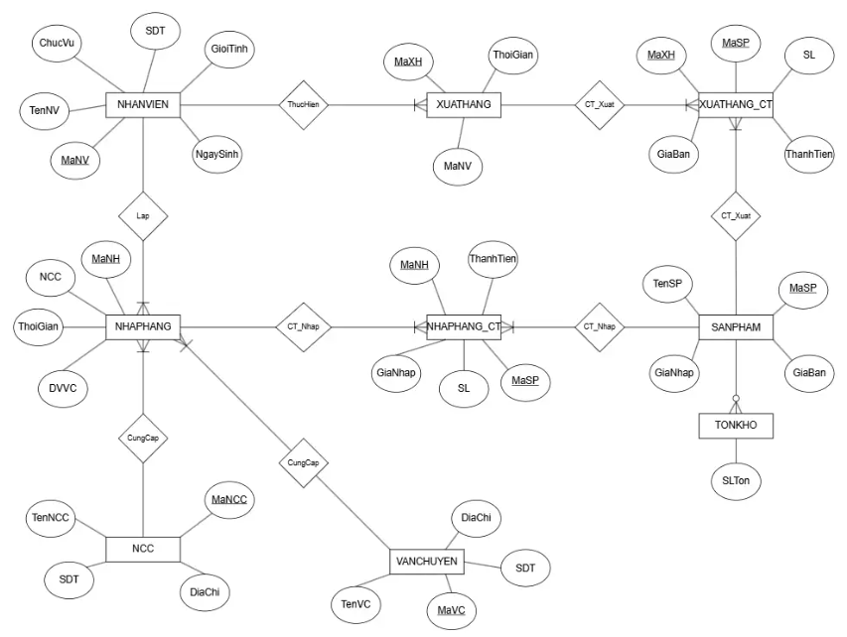

III. Chuyển từ mô hình ER sang mô hình quan hệ
Bước 1: Ánh xạ các thực thể thông thường
- NHANVIEN (MaNV, TenNV, NgaySinh, ChucVu, SDT, GioiTinh)
- SANPHAM (MaSP, TenSP, GiaNhap, GiaBan)
- NHACUNGCAP (MaNCC, TenNCC, SDT, DiaChi)
- VANCHUYEN (MaVC, TenVC, SDT, DiaChi)
- NHAPHANG (MaNH, ThoiGian, ThanhTien)
- XUATHANG (MaXH, ThoiGian, ThanhTien)
- TONKHO (MaSP, SoLuongTon)
Bước 2: Ánh xạ các thực thể yếu
→ TONKHO là thực thể phụ thuộc vào SANPHAM
→ Thêm khóa chính của SANPHAM (MaSP) vào TONKHO
- TONKHO (MaSP, SoLuongTon)
Bước 3:
• Liên kết 1 : 1
→ Không có trong hệ thống
• Liên kết 1 : N
→ Khóa của bảng bên 1 trở thành khóa ngoại của bảng bên N
- NHAPHANG (MaNH, ThoiGian, ThanhTien, MaNV, MaNCC, MaVC)
- XUATHANG (MaXH, ThoiGian, ThanhTien, MaNV)
• Liên kết N : N
→ Tạo bảng trung gian
- CHITIETNHAP (MaNH, MaSP, SoLuong, GiaNhap)
- CHITIETXUAT (MaXH, MaSP, SoLuong, GiaBan)
Bước 4: Ánh xạ các thực thể kết hợp
→ Quan hệ giữa:
- NHAPHANG – SANPHAM
- XUATHANG – SANPHAM
→ Đã xử lý ở bảng trung gian:
- CHITIETNHAP (MaNH, MaSP, SoLuong, GiaNhap)
- CHITIETXUAT (MaXH, MaSP, SoLuong, GiaBan)
Bước 5: Ánh xạ các quan hệ đệ quy
Bước 6: Ánh xạ các quan hệ nhiều ngôi
Bước 7: Xử lý quan hệ cha – con, tổng quát hóa
Ta được mô hình quan hệ
- NHANVIEN (MaNV, TenNV, NgaySinh, ChucVu, SDT, GioiTinh)
- SANPHAM (MaSP, TenSP, GiaNhap, GiaBan)
- NHACUNGCAP (MaNCC, TenNCC, SDT, DiaChi)
- VANCHUYEN (MaVC, TenVC, SDT, DiaChi)
- NHAPHANG (MaNH, ThoiGian, ThanhTien, MaNV, MaNCC, MaVC)
- CHITIETNHAP (MaNH, MaSP, SoLuong, GiaNhap)
- XUATHANG (MaXH, ThoiGian, ThanhTien, MaNV)
- CHITIETXUAT (MaXH, MaSP, SoLuong, GiaBan)
- TONKHO (MaSP, SoLuongTon)
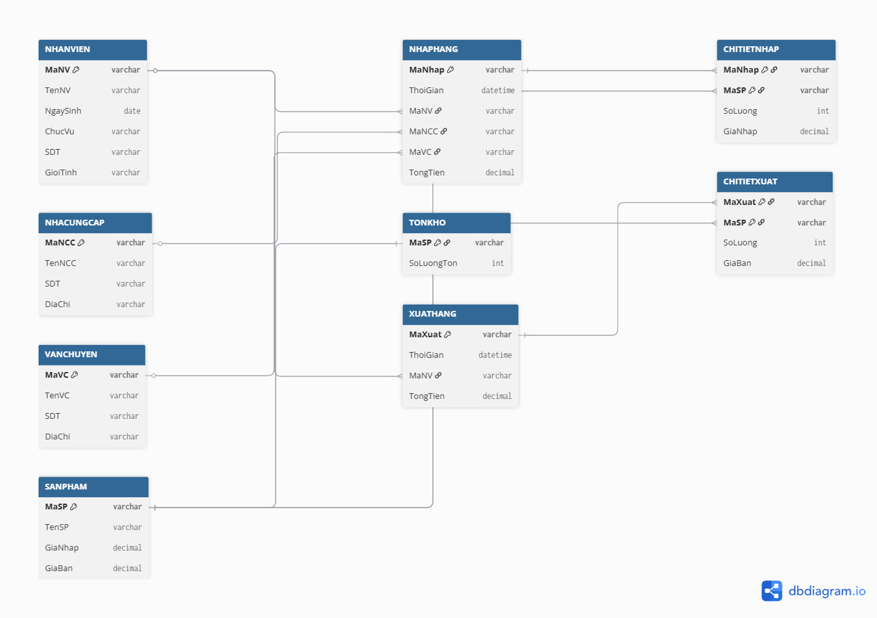

3.2.Đặc tả các bảng
Chúng ta có tổng cộng 9 bảng là:
NHANVIEN, NHACUNGCAP, VANCHUYEN, SANPHAM, TONKHO, NHAPHANG, CHITIETNHAP, XUATHANG, CHITIETXUAT

NHANVIEN
Trường | Kiểu | Index | NULL | Default | Chú thích
MaNV | CHAR(10) | PRIMARY | NO |  | Mã nhân viên
TenNV | NVARCHAR(50) |  | YES |  | Tên nhân viên
NgaySinh | DATE |  | YES |  | Ngày sinh
ChucVu | NVARCHAR(30) |  | YES |  | Chức vụ
SDT | CHAR(10) |  | YES |  | Số điện thoại
GioiTinh | NVARCHAR(5) |  | YES |  | Giới tính

NHACUNGCAP
Trường | Kiểu | Index | NULL | Default | Chú thích
MaNCC | CHAR(10) | PRIMARY | NO |  | Mã nhà cung cấp
TenNCC | NVARCHAR(50) |  | YES |  | Tên NCC
SDT | CHAR(10) |  | YES |  | SĐT
DiaChi | NVARCHAR(100) |  | YES |  | Địa chỉ

VANCHUYEN
Trường | Kiểu | Index | NULL | Default | Chú thích
MaVC | CHAR(10) | PRIMARY | NO |  | Mã vận chuyển
TenVC | NVARCHAR(50) |  | YES |  | Tên đơn vị VC
SDT | CHAR(10) |  | YES |  | SĐT
DiaChi | NVARCHAR(100) |  | YES |  | Địa chỉ

SANPHAM
Trường | Kiểu | Index | NULL | Default | Chú thích
MaSP | CHAR(10) | PRIMARY | NO |  | Mã sản phẩm
TenSP | NVARCHAR(50) |  | YES |  | Tên sản phẩm
GiaNhap | FLOAT |  | YES |  | Giá nhập
GiaBan | FLOAT |  | YES |  | Giá bán

TONKHO
Trường | Kiểu | Index | NULL | Default | Chú thích
MaSP | CHAR(10) | PRIMARY | NO |  | Mã sản phẩm
SoLuongTon | INT |  | YES |  | Số lượng tồn

NHAPHANG
Trường | Kiểu | Index | NULL | Default | Chú thích
MaNhap | CHAR(10) | PRIMARY | NO |  | Mã nhập hàng
ThoiGian | DATETIME |  | YES |  | Thời gian nhập
MaNV | CHAR(10) | REFERENCES | YES |  | Nhân viên
MaNCC | CHAR(10) | REFERENCES | YES |  | Nhà cung cấp
MaVC | CHAR(10) | REFERENCES | YES |  | Vận chuyển
TongTien | FLOAT |  | YES |  | Tổng tiền

CHITIETNHAP
Trường | Kiểu | Index | NULL | Default | Chú thích
MaNhap | CHAR(10) | PRIMARY FK | NO |  | Mã nhập
MaSP | CHAR(10) | PRIMARY FK | NO |  | Mã sản phẩm
SoLuong | INT |  | YES |  | Số lượng
GiaNhap | FLOAT |  | YES |  | Giá nhập

XUATHANG
Trường | Kiểu | Index | NULL | Default | Chú thích
MaXuat | CHAR(10) | PRIMARY | NO |  | Mã xuất hàng
ThoiGian | DATETIME |  | YES |  | Thời gian xuất
MaNV | CHAR(10) | REFERENCES | YES |  | Nhân viên
TongTien | FLOAT |  | YES |  | Tổng tiền

CHITIETXUAT
Trường | Kiểu | Index | NULL | Default | Chú thích
MaXuat | CHAR(10) | PRIMARY FK | NO |  | Mã xuất
MaSP | CHAR(10) | PRIMARY FK | NO |  | Mã sản phẩm
SoLuong | INT |  | YES |  | Số lượng
GiaBan | FLOAT |  | YES |  | Giá bán

3.3.Xác định phụ thuộc hàm và khóa

1. Bảng SANPHAM  Q1 = (MaSP, TenSP, GiaNhap, GiaBan)  Đặt:  - A = MaSP  - B = TenSP  - C = GiaNhap  - D = GiaBan  ⇒ Q1 = (ABCD)  F1 = {A → B, A → C, A → D}  X = {A}  A⁺ = ABCD = Q1  Kết luận: A là khóa chính duy nhất | 2. Bảng TONKHO  Q2 = (MaSP, SoLuongTon)  Đặt:  - A = MaSP  - B = SoLuongTon  ⇒ Q2 = (AB)  F2 = {A → B}  X = {A}  A⁺ = AB = Q2  Kết luận: A là khóa chính
3. Bảng NHANVIEN  Q3 = (MaNV, TenNV, NgaySinh, ChucVu, SDT, GioiTinh)  Đặt:  - A = MaNV  - B = TenNV  - C = NgaySinh  - D = ChucVu  - E = SDT  - F = GioiTinh  ⇒ Q3 = (ABCDEF)  F3 = {A → BCDEF}  X = {A}  A⁺ = ABCDEF = Q3  Kết luận: A là khóa chính | 4. Bảng NHACUNGCAP  Q4 = (MaNCC, TenNCC, SDT, DiaChi)  Đặt:  - A = MaNCC  - B = TenNCC  - C = SDT  - D = DiaChi  ⇒ Q4 = (ABCD)  F4 = {A → BCD}  X = {A}  A⁺ = ABCD = Q4  Kết luận: A là khóa chính
5. Bảng VANCHUYEN  Q5 = (MaVC, TenVC, SDT, DiaChi)  Đặt:  - A = MaVC  - B = TenVC  - C = SDT  - D = DiaChi  ⇒ Q5 = (ABCD)  F5 = {A → BCD}  X = {A}  A⁺ = ABCD = Q5  Kết luận: A là khóa chính | 6. Bảng NHAPHANG  Q6 = (MaNH, ThoiGian, MaNV, MaNCC, MaVC, ThanhTien)  Đặt:  - A = MaNH  - B = ThoiGian  - C = MaNV  - D = MaNCC  - E = MaVC  - F = ThanhTien  ⇒ Q6 = (ABCDEF)  F6 = {A → BCDEF}  X = {A}  A⁺ = ABCDEF = Q6  Kết luận: A là khóa chính
7. Bảng CHITIETNHAP  Q7 = (MaNH, MaSP, SoLuong, GiaNhap)  Đặt:  - A = MaNH  - B = MaSP  - C = SoLuong  - D = GiaNhap  ⇒ Q7 = (ABCD)  F7 = {AB → CD}  X = {A, B}  (AB)⁺ = ABCD = Q7  Kết luận: (A, B) là khóa chính | 8. Bảng XUATHANG  Q8 = (MaXH, ThoiGian, MaNV, ThanhTien)  Đặt:  - A = MaXH  - B = ThoiGian  - C = MaNV  - D = ThanhTien  ⇒ Q8 = (ABCD)  F8 = {A → BCD}  X = {A}  A⁺ = ABCD = Q8  Kết luận: A là khóa chính
9. Bảng CHITIETXUAT
Q9 = (MaXH, MaSP, SoLuong, GiaBan)
Đặt:
- A = MaXH
- B = MaSP
- C = SoLuong
- D = GiaBan
⇒ Q9 = (ABCD)
F9 = {AB → CD}
X = {A, B}
(AB)⁺ = ABCD = Q9
Kết luận: (A, B) là khóa chính

Chuẩn hóa 3NF, BCNF
• Q1 = (ABCD) — SANPHAM
Phụ thuộc hàm:
F1 = {A → B, A → C, A → D}. Khóa là A
Q1 không có thuộc tính suy diễn và thuộc tính lặp nên đạt 1NF.
Các thuộc tính không khóa là BCD phụ thuộc đầy đủ vào khóa A nên Q1 đạt 2NF.
Tất cả các thuộc tính không khóa không phụ thuộc bắc cầu vào khóa nên Q1 đạt 3NF.
Q1 đạt BCNF
• Q2 = (AB) — TONKHO
Phụ thuộc hàm:
F2 = {A → B}. Khóa là A
Q2 không có thuộc tính suy diễn và thuộc tính lặp nên đạt 1NF.
Các thuộc tính không khóa là B phụ thuộc đầy đủ vào khóa nên Q2 đạt 2NF.
Không tồn tại phụ thuộc bắc cầu nên Q2 đạt 3NF.
Q2 đạt BCNF
• Q3 = (ABCDEF) — NHANVIEN
Phụ thuộc hàm:
F3 = {A → BCDEF}. Khóa là A
Q3 không có thuộc tính suy diễn và thuộc tính lặp nên đạt 1NF.
Các thuộc tính không khóa là BCDEF phụ thuộc đầy đủ vào khóa nên Q3 đạt 2NF.
Không tồn tại phụ thuộc bắc cầu nên Q3 đạt 3NF.
Q3 đạt BCNF
• Q4 = (ABCD) — NHACUNGCAP
Phụ thuộc hàm:
F4 = {A → BCD}. Khóa là A
Q4 không có thuộc tính suy diễn và thuộc tính lặp nên đạt 1NF.
Các thuộc tính không khóa là BCD phụ thuộc đầy đủ vào khóa nên Q4 đạt 2NF.
Không tồn tại phụ thuộc bắc cầu nên Q4 đạt 3NF.
Q4 đạt BCNF
• Q5 = (ABCD) — VANCHUYEN
Phụ thuộc hàm:
F5 = {A → BCD}. Khóa là A
Q5 không có thuộc tính suy diễn và thuộc tính lặp nên đạt 1NF.
Các thuộc tính không khóa là BCD phụ thuộc đầy đủ vào khóa nên Q5 đạt 2NF.
Không tồn tại phụ thuộc bắc cầu nên Q5 đạt 3NF.
Q5 đạt BCNF
• Q6 = (ABCDEF) — NHAPHANG
Phụ thuộc hàm:
F6 = {A → BCDEF}. Khóa là A
Q6 không có thuộc tính suy diễn và thuộc tính lặp nên đạt 1NF.
Các thuộc tính không khóa là BCDEF phụ thuộc đầy đủ vào khóa nên Q6 đạt 2NF.
Không tồn tại phụ thuộc bắc cầu nên Q6 đạt 3NF.
Q6 đạt BCNF

• Q7 = (ABCD) — CHITIETNHAP
Phụ thuộc hàm:
F7 = {AB → CD}. Khóa là AB
Q7 không có thuộc tính suy diễn và thuộc tính lặp nên đạt 1NF.
Các thuộc tính không khóa là CD phụ thuộc đầy đủ vào khóa (AB) nên Q7 đạt 2NF.
Không tồn tại phụ thuộc bắc cầu nên Q7 đạt 3NF.
Q7 đạt BCNF
• Q8 = (ABCD) — XUATHANG
Phụ thuộc hàm:
F8 = {A → BCD}. Khóa là A
Q8 không có thuộc tính suy diễn và thuộc tính lặp nên đạt 1NF.
Các thuộc tính không khóa là BCD phụ thuộc đầy đủ vào khóa nên Q8 đạt 2NF.
Không tồn tại phụ thuộc bắc cầu nên Q8 đạt 3NF.
Q8 đạt BCNF
• Q9 = (ABCD) — CHITIETXUAT
Phụ thuộc hàm:
F9 = {AB → CD}. Khóa là AB
Q9 không có thuộc tính suy diễn và thuộc tính lặp nên đạt 1NF.
Các thuộc tính không khóa là CD phụ thuộc đầy đủ vào khóa (AB) nên Q9 đạt 2NF.
Không tồn tại phụ thuộc bắc cầu nên Q9 đạt 3NF.
Q9 đạt BCNF

IV. Khai thác cơ sở dữ liệu

4.1. Cài đặt cơ sở dữ liệu

4.1.1. Các câu lệnh cài đặt cơ sở dữ liệu
Cài đặt bảng Sản Phẩm (Mặt Hàng)
SQL
CREATE TABLE MATHANG (
MASP VARCHAR(20) NOT NULL,
TENSP NVARCHAR(150),
GIANHAP FLOAT,
GIABAN FLOAT,
TONKHO INT DEFAULT 0,
CONSTRAINT PK_MATHANG PRIMARY KEY (MASP)
)
Cài đặt bảng Nhân Viên
SQL
CREATE TABLE NHANVIEN (
MANV VARCHAR(20) NOT NULL,
TENNV NVARCHAR(100),
NGAYSINH DATE,
CHUCVU NVARCHAR(50),
SDT VARCHAR(15),
GIOITINH NVARCHAR(10),
CONSTRAINT PK_NHANVIEN PRIMARY KEY (MANV)
)
Cài đặt bảng Nhà Cung Cấp
SQL
CREATE TABLE NHACUNGCAP (
MANCC VARCHAR(20) NOT NULL,
TENNCC NVARCHAR(150),
SDT VARCHAR(15),
DIACHI NVARCHAR(255),
CONSTRAINT PK_NHACUNGCAP PRIMARY KEY (MANCC)
)
Cài đặt bảng Đơn Vị Vận Chuyển
SQL
CREATE TABLE DONVIVANCHUYEN (
MADVVC VARCHAR(20) NOT NULL,
TENDVVC NVARCHAR(150),
SDT VARCHAR(15),
DIACHI NVARCHAR(255),
CONSTRAINT PK_DONVIVANCHUYEN PRIMARY KEY (MADVVC)
)
Cài đặt bảng Hóa Đơn Nhập Kho
SQL
CREATE TABLE HOADONNHAP (
MAHDN INT IDENTITY(1,1) NOT NULL,
THOIGIAN DATETIME,
MANV VARCHAR(20),
MANCC VARCHAR(20),
MADVVC VARCHAR(20),
TONGTIEN FLOAT,
CONSTRAINT PK_HOADONNHAP PRIMARY KEY (MAHDN),
CONSTRAINT FK_HDN_NV FOREIGN KEY (MANV) REFERENCES NHANVIEN(MANV),
CONSTRAINT FK_HDN_NCC FOREIGN KEY (MANCC) REFERENCES NHACUNGCAP(MANCC),
CONSTRAINT FK_HDN_DVVC FOREIGN KEY (MADVVC) REFERENCES DONVIVANCHUYEN(MADVVC)
Cài đặt bảng Chi Tiết Hóa Đơn Nhập
SQL
CREATE TABLE CHITIETHOADONNHAP (
MAHDN INT NOT NULL,
MASP VARCHAR(20) NOT NULL,
SOLUONG INT,
GIANHAP FLOAT,
CONSTRAINT PK_CTHDN PRIMARY KEY (MAHDN, MASP),
CONSTRAINT FK_CTHDN_HD FOREIGN KEY (MAHDN) REFERENCES HOADONNHAP(MAHDN),
CONSTRAINT FK_CTHDN_SP FOREIGN KEY (MASP) REFERENCES MATHANG(MASP)
)
Cài đặt bảng Hóa Đơn Xuất Kho
SQL
CREATE TABLE HOADONXUAT (
MAHDX INT IDENTITY(1,1) NOT NULL,
THOIGIAN DATETIME,
MANV VARCHAR(20),
TONGTIEN FLOAT,
CONSTRAINT PK_HOADONXUAT PRIMARY KEY (MAHDX),
CONSTRAINT FK_HDX_NV FOREIGN KEY (MANV) REFERENCES NHANVIEN(MANV)
)
Cài đặt bảng Chi Tiết Hóa Đơn Xuất
SQL
CREATE TABLE CHITIETHOADONXUAT (
MAHDX INT NOT NULL,
MASP VARCHAR(20) NOT NULL,
SOLUONG INT,
GIABAN FLOAT,
CONSTRAINT PK_CTHDX PRIMARY KEY (MAHDX, MASP),
CONSTRAINT FK_CTHDX_HD FOREIGN KEY (MAHDX) REFERENCES HOADONXUAT(MAHDX),
CONSTRAINT FK_CTHDX_SP FOREIGN KEY (MASP) REFERENCES MATHANG(MASP)
)

4.2.1. Truy vấn cơ bản

1. Lấy tên sản phẩm và số lượng tồn
Đại số quan hệ
π TenSP, SoLuongTon (SANPHAM ⨝ TONKHO)
Câu lệnh truy vấn
SELECT TenSP, SoLuongTon
FROM SANPHAM, TONKHO
WHERE SANPHAM.MaSP = TONKHO.MaSP

2. Cho biết các sản phẩm có số lượng tồn nhỏ hơn 50
Đại số quan hệ
π MaSP, TenSP (SoLuongTon < 50 (SANPHAM ⨝ TONKHO))
Câu lệnh truy vấn
SELECT SANPHAM.MaSP, TenSP
FROM SANPHAM, TONKHO
WHERE SANPHAM.MaSP = TONKHO.MaSP
AND SoLuongTon < 50

3. Lấy mã và tên tất cả sản phẩm
Đại số quan hệ
π MaSP, TenSP (SANPHAM)
Câu lệnh truy vấn
SELECT MaSP, TenSP
FROM SANPHAM

4. Lấy các sản phẩm có giá bán lớn hơn 10000
Đại số quan hệ
π MaSP, TenSP (GiaBan > 10000 (SANPHAM))
Câu lệnh truy vấn
SELECT MaSP, TenSP
FROM SANPHAM
WHERE GiaBan > 10000

5. Cho biết sản phẩm có giá nhập nhỏ hơn 5000 và tồn kho < 100
Đại số quan hệ
π TenSP (GiaNhap < 5000 AND SoLuongTon < 100 (SANPHAM ⨝ TONKHO))
Câu lệnh truy vấn
SELECT TenSP
FROM SANPHAM, TONKHO
WHERE SANPHAM.MaSP = TONKHO.MaSP
AND GiaNhap < 5000
AND SoLuongTon < 100

6. Lấy danh sách sản phẩm trong hóa đơn nhập 'NH001'
Đại số quan hệ
π MaSP, TenSP (SANPHAM ⨝ CHITIETNHAP (MaNhap = 'NH001'))
Câu lệnh truy vấn
SELECT SANPHAM.MaSP, TenSP
FROM SANPHAM, CHITIETNHAP
WHERE SANPHAM.MaSP = CHITIETNHAP.MaSP
AND MaNhap = 'NH001'

7. Cho biết tên sản phẩm và giá nhập trong hóa đơn nhập 'NH001'
Đại số quan hệ
π TenSP, GiaNhap (SANPHAM ⨝ CHITIETNHAP (MaNhap='NH001'))
Câu lệnh truy vấn
SELECT TenSP, GiaNhap
FROM SANPHAM, CHITIETNHAP
WHERE SANPHAM.MaSP = CHITIETNHAP.MaSP
AND MaNhap = 'NH001'

8. Lấy danh sách sản phẩm đã xuất trong hóa đơn 'XH001'
Đại số quan hệ
π MaSP, TenSP (SANPHAM ⨝ CHITIETXUAT (MaXuat='XH001'))
Câu lệnh truy vấn
SELECT SANPHAM.MaSP, TenSP
FROM SANPHAM, CHITIETXUAT
WHERE SANPHAM.MaSP = CHITIETXUAT.MaSP
AND MaXuat = 'XH001'

9. Tính tổng tiền nhập của hóa đơn 'NH001'
Đại số quan hệ
ℑ SUM(GiaNhap * SoLuong)(MaNhap='NH001' (CHITIETNHAP))
Câu lệnh truy vấn
SELECT SUM(GiaNhap * SoLuong) AS TongTien
FROM CHITIETNHAP
WHERE MaNhap = 'NH001'

10. Tính tổng tiền xuất của hóa đơn 'XH001'
Đại số quan hệ
ℑ SUM(GiaBan * SoLuong)(MaXuat='XH001' (CHITIETXUAT))
Câu lệnh truy vấn
SELECT SUM(GiaBan * SoLuong) AS TongTien
FROM CHITIETXUAT
WHERE MaXuat = 'XH001'

11. Cho biết tổng số lượng tồn của tất cả sản phẩm
Đại số quan hệ
ℑ SUM(SoLuongTon)(TONKHO)
Câu lệnh truy vấn
SELECT SUM(SoLuongTon) AS TongTonKho
FROM TONKHO

12. Đếm số lượng sản phẩm trong kho
Đại số quan hệ
ℑ COUNT(MaSP)(SANPHAM)
Câu lệnh truy vấn
SELECT COUNT(MaSP) AS SoSanPham
FROM SANPHAM

13. Cho biết các nhân viên đã lập hóa đơn nhập
Đại số quan hệ
π TenNV (NHANVIEN ⨝ NHAPHANG)
Câu lệnh truy vấn
SELECT DISTINCT TenNV
FROM NHANVIEN, NHAPHANG
WHERE NHANVIEN.MaNV = NHAPHANG.MaNV

14. Cho biết nhà cung cấp của hóa đơn nhập 'NH001'
Đại số quan hệ
π TenNCC (NHACUNGCAP ⨝ NHAPHANG (MaNhap='NH001'))
Câu lệnh truy vấn
SELECT TenNCC
FROM NHACUNGCAP, NHAPHANG
WHERE NHACUNGCAP.MaNCC = NHAPHANG.MaNCC
AND MaNhap = 'NH001'

15. Cho biết đơn vị vận chuyển của hóa đơn nhập 'NH001'
Đại số quan hệ
π TenVC (VANCHUYEN ⨝ NHAPHANG (MaNhap='NH001'))
Câu lệnh truy vấn
SELECT TenVC
FROM VANCHUYEN, NHAPHANG
WHERE VANCHUYEN.MaVC = NHAPHANG.MaVC
AND MaNhap = 'NH001'

4.2.2. Truy vấn nâng cao

1. Đưa ra tên sản phẩm và giá bán cao nhất của từng sản phẩm
SELECT TenSP, MAX(GiaBan) AS GiaCaoNhat
FROM SANPHAM
GROUP BY TenSP

2. Đưa ra các sản phẩm có tổng số lượng tồn nhỏ hơn 100
SELECT SANPHAM.MaSP, TenSP, SUM(SoLuongTon) AS TongTon
FROM SANPHAM, TONKHO
WHERE SANPHAM.MaSP = TONKHO.MaSP
GROUP BY SANPHAM.MaSP, TenSP
HAVING SUM(SoLuongTon) < 100

3. Đếm tổng số lượng tồn theo từng sản phẩm
SELECT SANPHAM.MaSP, TenSP, SUM(SoLuongTon) AS SoLuong
FROM SANPHAM
LEFT JOIN TONKHO ON SANPHAM.MaSP = TONKHO.MaSP
GROUP BY SANPHAM.MaSP, TenSP

4. Cho biết 5 sản phẩm có số lượng tồn ít nhất
SELECT TOP(5) SANPHAM.MaSP, TenSP, SoLuongTon
FROM SANPHAM, TONKHO
WHERE SANPHAM.MaSP = TONKHO.MaSP
ORDER BY SoLuongTon ASC

5. Thống kê tổng tiền nhập theo từng nhà cung cấp
SELECT TenNCC, SUM(TongTien) AS TongTienNhap
FROM NHAPHANG, NHACUNGCAP
WHERE NHAPHANG.MaNCC = NHACUNGCAP.MaNCC
GROUP BY TenNCC

6. Cho biết các hóa đơn nhập có tổng tiền lớn hơn 1.000.000
SELECT MaNhap, SUM(GiaNhap * SoLuong) AS TongTien
FROM CHITIETNHAP
GROUP BY MaNhap
HAVING SUM(GiaNhap * SoLuong) > 1000000

7. Đưa ra giá nhập lớn nhất và nhỏ nhất của sản phẩm
SELECT MAX(GiaNhap) AS GiaNhapMax, MIN(GiaNhap) AS GiaNhapMin
FROM SANPHAM

8. Cho biết các sản phẩm có tồn kho dưới 30 (cảnh báo thiếu hàng)
SELECT SANPHAM.MaSP, TenSP, SoLuongTon
FROM SANPHAM, TONKHO
WHERE SANPHAM.MaSP = TONKHO.MaSP
AND SoLuongTon < 30

9. Đưa ra nhân viên đã lập nhiều hóa đơn nhập nhất
SELECT TOP(1) NHANVIEN.MaNV, TenNV, COUNT(MaNhap) AS SoLanNhap
FROM NHANVIEN, NHAPHANG
WHERE NHANVIEN.MaNV = NHAPHANG.MaNV
GROUP BY NHANVIEN.MaNV, TenNV
ORDER BY SoLanNhap DESC

10. Đưa ra các hóa đơn xuất trong 7 ngày gần nhất
SELECT MaXuat, ThoiGian
FROM XUATHANG
WHERE DATEDIFF(DAY, ThoiGian, GETDATE()) <= 7

11. Tính tổng doanh thu theo từng ngày
SELECT CAST(ThoiGian AS DATE) AS Ngay, SUM(TongTien) AS DoanhThu
FROM XUATHANG
GROUP BY CAST(ThoiGian AS DATE)

12. Đưa ra sản phẩm bán chạy nhất
SELECT TOP(1) SANPHAM.MaSP, TenSP, SUM(SoLuong) AS TongBan
FROM SANPHAM, CHITIETXUAT
WHERE SANPHAM.MaSP = CHITIETXUAT.MaSP
GROUP BY SANPHAM.MaSP, TenSP
ORDER BY TongBan DESC

13. Đưa ra tổng số lượng nhập của từng sản phẩm
SELECT SANPHAM.MaSP, TenSP, SUM(SoLuong) AS TongNhap
FROM SANPHAM, CHITIETNHAP
WHERE SANPHAM.MaSP = CHITIETNHAP.MaSP
GROUP BY SANPHAM.MaSP, TenSP

14. Đưa ra tổng số lượng xuất của từng sản phẩm
SELECT SANPHAM.MaSP, TenSP, SUM(SoLuong) AS TongXuat
FROM SANPHAM, CHITIETXUAT
WHERE SANPHAM.MaSP = CHITIETXUAT.MaSP
GROUP BY SANPHAM.MaSP, TenSP

15. Đưa ra lợi nhuận ước tính của từng sản phẩm
SELECT SANPHAM.MaSP, TenSP,
SUM((GiaBan - GiaNhap) * SoLuong) AS LoiNhuan
FROM SANPHAM, CHITIETXUAT, CHITIETNHAP
WHERE SANPHAM.MaSP = CHITIETXUAT.MaSP
AND SANPHAM.MaSP = CHITIETNHAP.MaSP
GROUP BY SANPHAM.MaSP, TenSP

V CÀI ĐẶT ỨNG DỤNG

5.1. Thiết kế giao diện

5.1.1. Yêu cầu thiết kế
Hệ thống website quản lý siêu thị mini cần đảm bảo:
- Giao diện trực quan, dễ sử dụng (UI/UX rõ ràng)
- Phân quyền người dùng (RBAC – Role-Based Access Control)
- Tìm kiếm nhanh sản phẩm, hóa đơn, lịch sử nhập/xuất
- Hỗ trợ thao tác CRUD (Create, Read, Update, Delete)
- Responsive (hiển thị tốt trên máy tính)

5.1.2. Phân quyền hệ thống
Hệ thống gồm 3 vai trò chính:

1. Nhân viên kho
- Quản lý nhập hàng (NHAPHANG)
- Cập nhật tồn kho (TONKHO)
- Xem danh sách sản phẩm

2. Nhân viên bán hàng
- Tạo phiếu xuất (XUATHANG)
- Xem sản phẩm
- Tìm kiếm hóa đơn

3. Quản trị (Admin)
- Toàn quyền hệ thống
- Quản lý nhân viên
- Quản lý nhà cung cấp
- Thống kê:
  - Doanh thu
  - Hàng tồn
  - Nhập – xuất
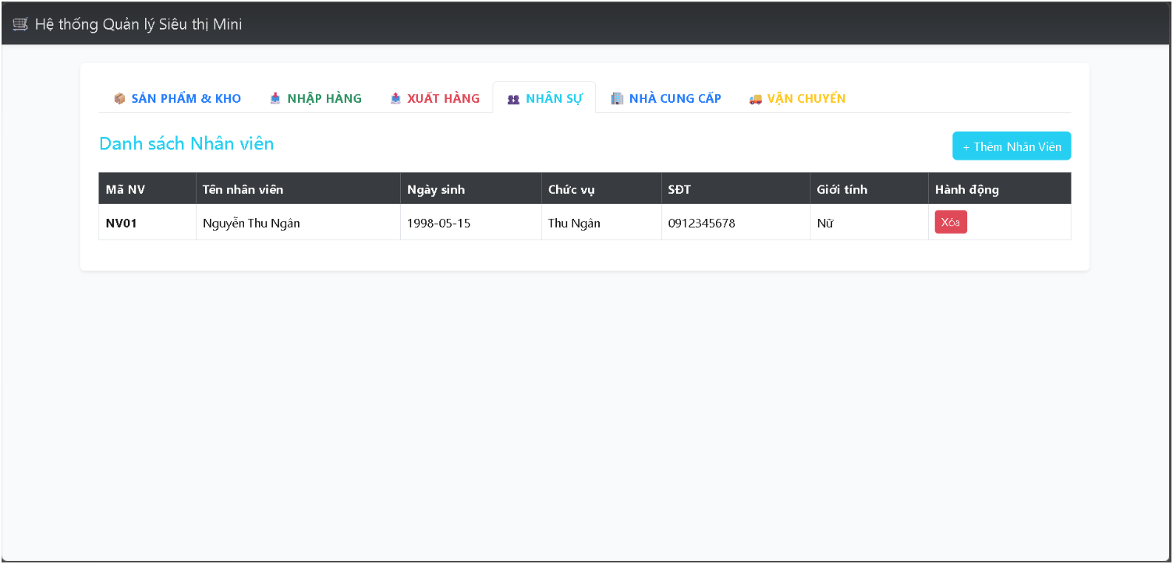
Hình ảnh web

5.1.3. Mô hình giao diện tổng thể
Trang web gồm các module:
- Trang đăng nhập
- Dashboard
- Quản lý sản phẩm
- Quản lý nhập hàng
- Quản lý xuất hàng
- Quản lý tồn kho
- Quản lý nhân viên
- Thống kê

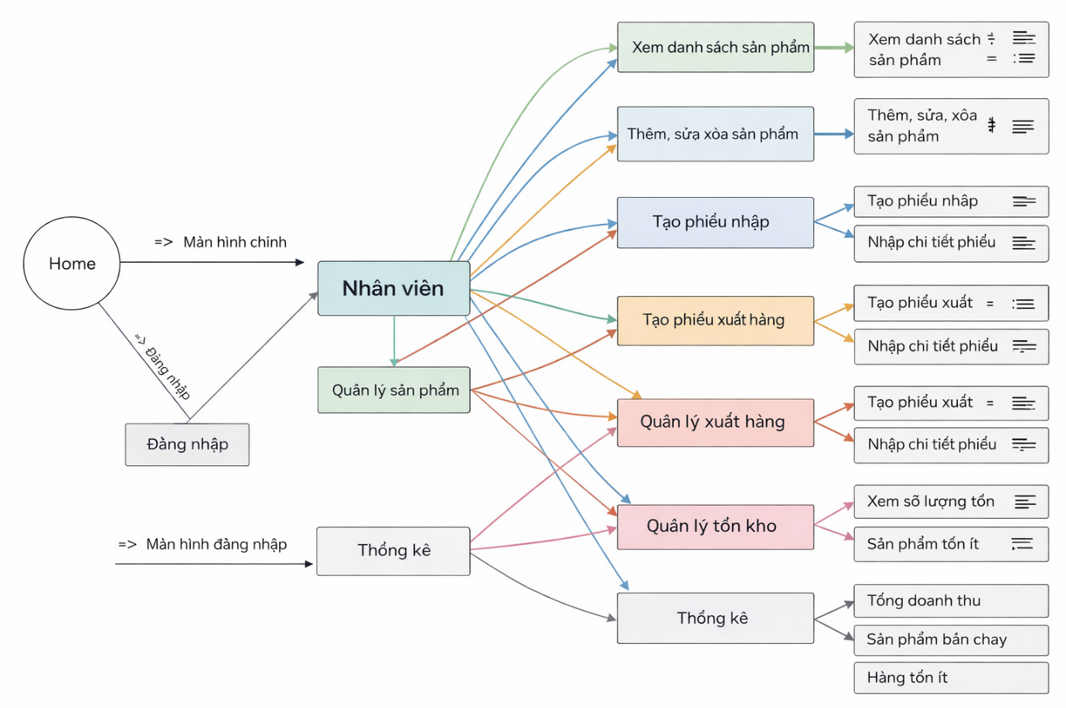

5.2. Các chức năng chính

5.2.1. Giao diện Đăng nhập

a. Chức năng
- Người dùng đăng nhập bằng:
  - Username = MaNV
  - Password = mật khẩu (hash)
- Phân quyền sau khi đăng nhập:
  - Admin → toàn quyền
  - NV kho → nhập hàng
  - NV bán → xuất hàng

b. SQL – Stored Procedure
CREATE PROC sp_Login
@MaNV CHAR(10),
@Password CHAR(100)
AS
BEGIN
SELECT * FROM TAIKHOAN
WHERE MaNV = @MaNV
AND Password = @Password
END

5.2.2. Giao diện Quản lý tài khoản

a. Chức năng
- Admin:
  - Thêm / sửa / xóa tài khoản
- Nhân viên:
  - Chỉ xem thông tin cá nhân

b. Stored Procedure
Lấy danh sách tài khoản
CREATE PROC sp_GetAllTaiKhoan
AS
BEGIN
SELECT * FROM TAIKHOAN
END
Thêm tài khoản
CREATE PROC sp_InsertTaiKhoan
@MaNV CHAR(10),
@Password CHAR(100)
AS
BEGIN
INSERT INTO TAIKHOAN VALUES (@MaNV, @Password)
END
Xóa tài khoản
CREATE PROC sp_DeleteTaiKhoan
@MaNV CHAR(10)
AS
BEGIN
DELETE FROM TAIKHOAN WHERE MaNV = @MaNV
END

5.2.3. Giao diện Quản lý sản phẩm
a. Chức năng
- Thêm / sửa / xóa sản phẩm
- Tìm kiếm theo tên
SQL
CREATE PROC sp_GetAllSanPham
AS
BEGIN
SELECT * FROM SANPHAM
END
CREATE PROC sp_InsertSanPham
@MaSP CHAR(10),
@TenSP NVARCHAR(50),
@GiaNhap FLOAT,
@GiaBan FLOAT
AS
BEGIN
INSERT INTO SANPHAM VALUES (@MaSP, @TenSP, @GiaNhap, @GiaBan)
END

5.2.4. Giao diện Nhập hàng
a. Chức năng
- Tạo phiếu nhập
- Chọn:
  - Nhà cung cấp
  - Nhân viên
  - Sản phẩm
- Tự động tính tiền
SQL
CREATE PROC sp_InsertNhapHang
@MaNhap CHAR(10),
@ThoiGian DATETIME,
@MaNV CHAR(10),
@MaNCC CHAR(10),
@MaVC CHAR(10)
AS
BEGIN
INSERT INTO NHAPHANG VALUES (@MaNhap, @ThoiGian, @MaNV, @MaNCC, @MaVC)
END
Chi tiết nhập
CREATE PROC sp_InsertCTNhap
@MaNhap CHAR(10),
@MaSP CHAR(10),
@SL INT,
@GiaNhap FLOAT
AS
BEGIN
INSERT INTO CT_NHAPHANG VALUES (@MaNhap, @MaSP, @SL, @GiaNhap)
END

5.2.5. Giao diện Xuất hàng
a. Chức năng
- Tạo hóa đơn bán hàng
- Chọn sản phẩm
- Tính tổng tiền
SQL
CREATE PROC sp_InsertXuatHang
@MaXuat CHAR(10),
@ThoiGian DATETIME,
@MaNV CHAR(10)
AS
BEGIN
INSERT INTO XUATHANG VALUES (@MaXuat, @ThoiGian, @MaNV)
END
Chi tiết xuất
CREATE PROC sp_InsertCTXuat
@MaXuat CHAR(10),
@MaSP CHAR(10),
@SL INT,
@GiaBan FLOAT
AS
BEGIN
INSERT INTO CT_XUATHANG VALUES (@MaXuat, @MaSP, @SL, @GiaBan)
END

5.2.6. Giao diện Tồn kho
a. Chức năng
- Xem số lượng tồn
- Tự động cập nhật từ nhập/xuất
SQL
CREATE PROC sp_GetTonKho
AS
BEGIN
SELECT * FROM TONKHO
END

5.2.7. Giao diện Thống kê
a. Chức năng
- Tổng doanh thu
- Sản phẩm bán chạy
- Hàng tồn ít
SQL
Doanh thu
SELECT SUM(ThanhTien) AS DoanhThu
FROM CT_XUATHANG
Top sản phẩm bán chạy
SELECT MaSP, SUM(SL) AS TongBan
FROM CT_XUATHANG
GROUP BY MaSP
ORDER BY TongBan DESC
Hàng tồn thấp
SELECT * FROM TONKHO
WHERE SoLuongTon < 10

